Аннотация к рабочей программе по основам безопасности жизнедеятельности
для 8-9 классов

Критерии | Содержание
Нормативные документы, на основании которых составлена рабочая программа, какому УМК соответствует | Рабочая программа по основам безопасности жизнедеятельности для 8-9 классов составлена на основе:  1.Федерального государственного образовательного стандарта ООО, утвержденного приказом Министерства образования и науки Российской Федерации от «17» декабря 2010 г. № 1897  2.Примерной основной образовательной программы основного общего образования (одобрена решением федерального учебно-методического объединения по общему образованию, протокол от 08 апреля 2015 года № 1/15).  3.Авторской программы по курсу «Основы безопасности  жизнедеятельности» для 5-9 классов общеобразовательных учреждений, авторы А.Т. Смирнов, Б.О.Хренников, - М. Просвещение, 2016.  При реализации рабочей программы используется учебно-методический комплект: “Основы безопасности жизнедеятельности” для учащихся 8; 9 классов, авторы А.Т. Смирнов, Б.О. Хренников (М: Просвещение, 2010 г.).
Цель и задачи учебной дисциплины | Изучение тематики данной учебной программы направлено на решение следующих задач:  - формирование у учащихся научных представлений о принципах и путях снижения «фактора риска» в деятельности человека и общества;  - выработка умений предвидеть опасные и чрезвычайные ситуации природного, техногенного и социального характера и адекватно противодействовать им;  - формирование у учащихся модели безопасного поведения в условиях повседневной жизни и в различных опасных и чрезвычайных ситуациях, а также развитие способностей оценивать опасные ситуации, принимать решения и действовать безопасно с учетом своих возможностей.  Изучение тематики данной учебной программы направлено на достижение следующих целей:  - усвоение знаний об опасных и чрезвычайных ситуациях; о влиянии их последствий на безопасность личности, общества и государства; о государственной системе обеспечения защиты населения от чрезвычайных ситуаций; об организации подготовки населения к действиям в условиях опасных и чрезвычайных ситуаций; о здоровом образе жизни; об оказании первой медицинской помощи при неотложных состояниях; о правах и обязанностях граждан в области безопасности жизнедеятельности;  - развитие личных, духовных и физических качеств, обеспечивающих безопасное поведение в различных опасных и чрезвычайных ситуациях природного, техногенного и социального характера;  - формирование потребности соблюдать нормы здорового образа жизни, осознанно выполнять требования, предъявляемые к гражданину Российской Федерации в области безопасности жизнедеятельности;  - воспитание ответственного отношения к сохранению окружающей природной среды, к личному здоровью как к индивидуальной и общественной ценности;  - развитие умений предвидеть возникновение опасных ситуаций по характерным признакам их появления, а также на основе анализа специальной информации, получаемой из различных источников; принимать обоснованные решения и вырабатывать план действий в конкретной опасной ситуации с учетом реально складывающейся обстановки и своих возможностей.
Количество часов на изучение дисциплины | Изучение предмета на уровне основного общего образования осуществляется в 8-м и 9-м классах (в рамках обязательной части учебного плана) – 34 часа (1 час в неделю).
Перечисление основных разделов дисциплины | 8 класс  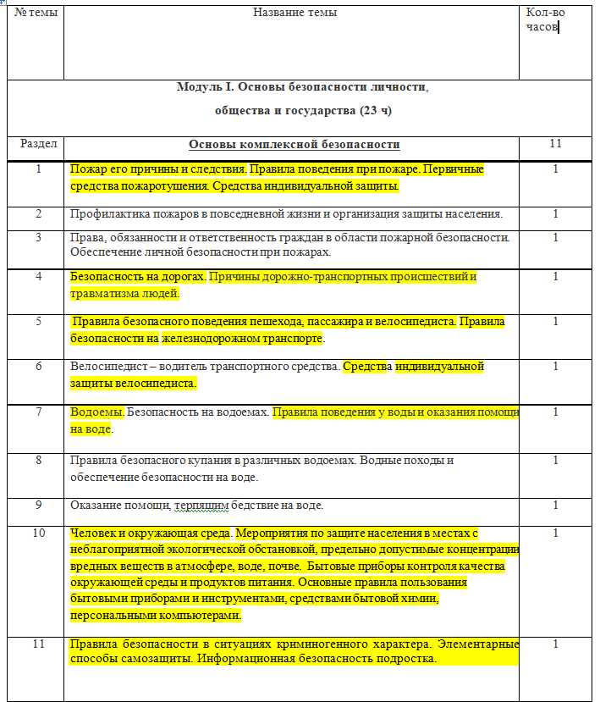  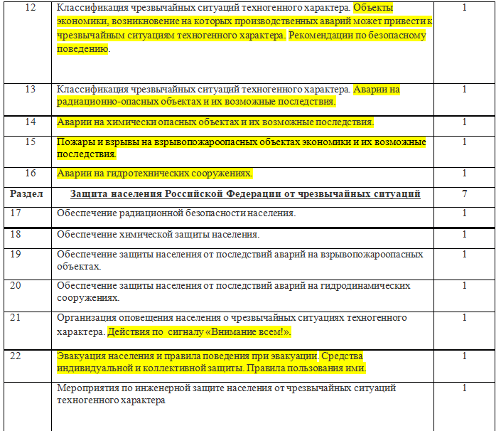  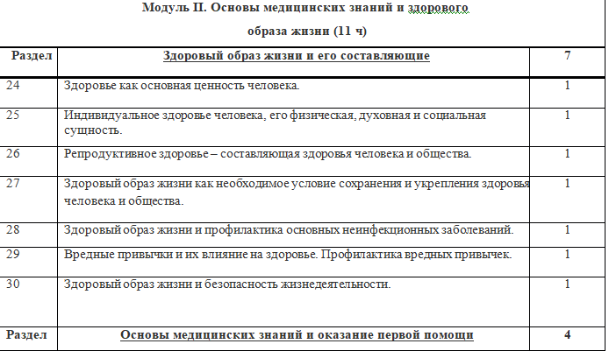  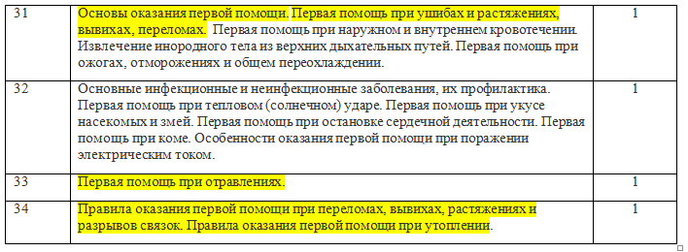  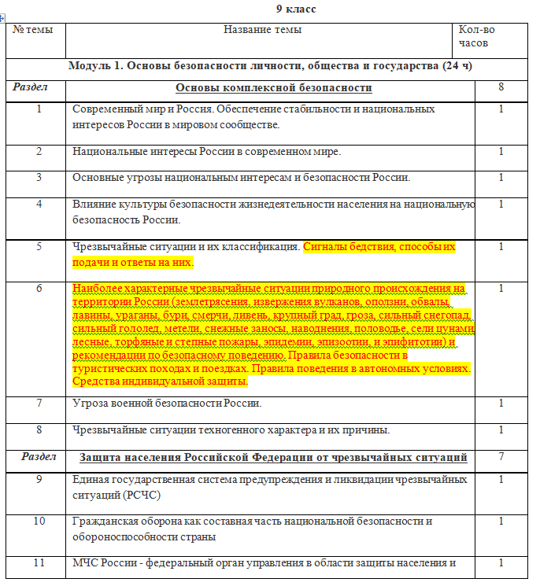  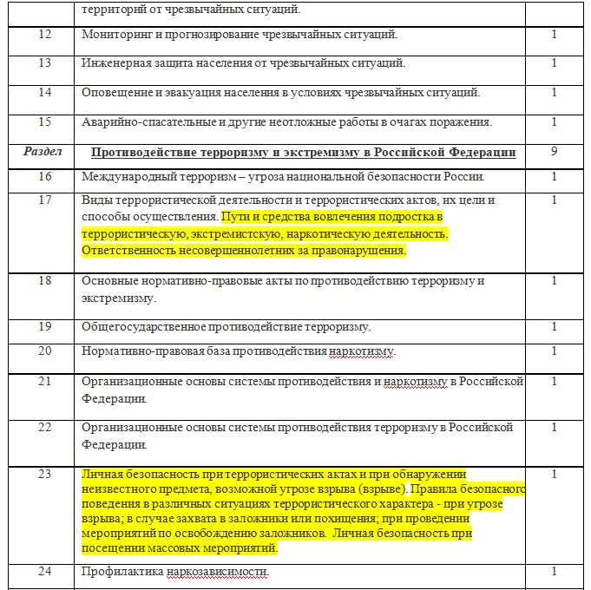  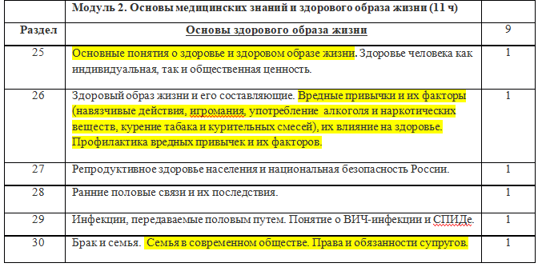  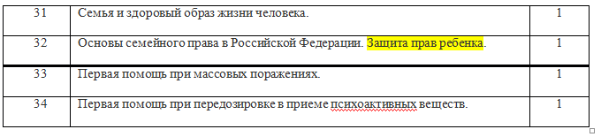
Периодичность и формы текущего контроля и промежуточной аттестации | Контрольные работы по предмету не предусмотрены. Текущий контроль осуществляется через самостоятельные работы (в виде теститрования).

